



**Flächeninhaltsformel für Rechtecke   
verstehen und begründen**

Verstehens- und sprachförderliches   
Unterrichtsmaterial für die Sekundarstufe 1

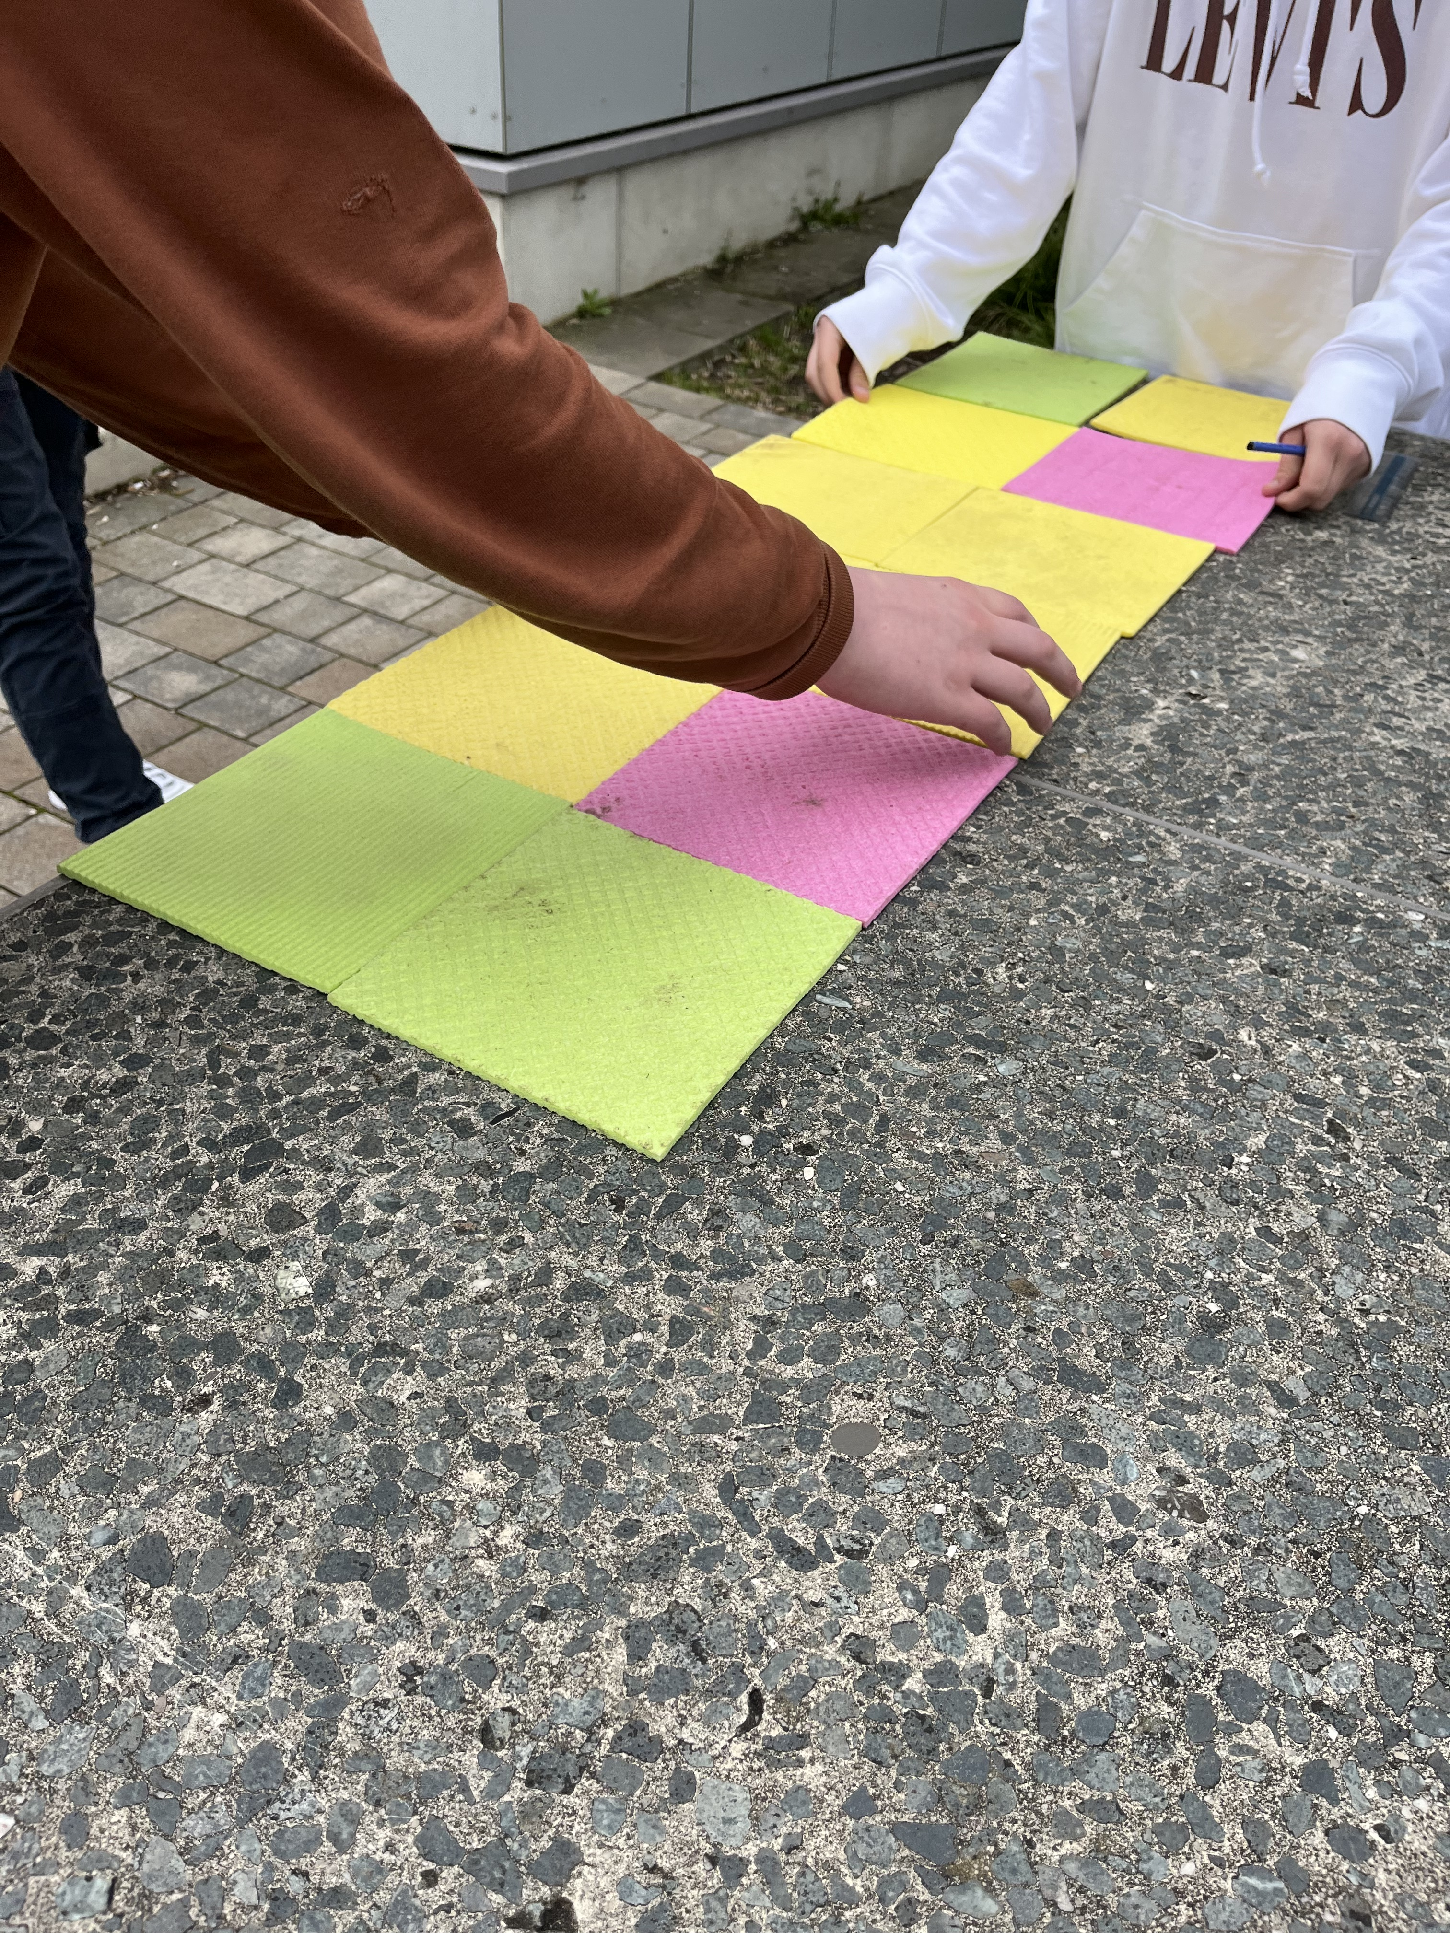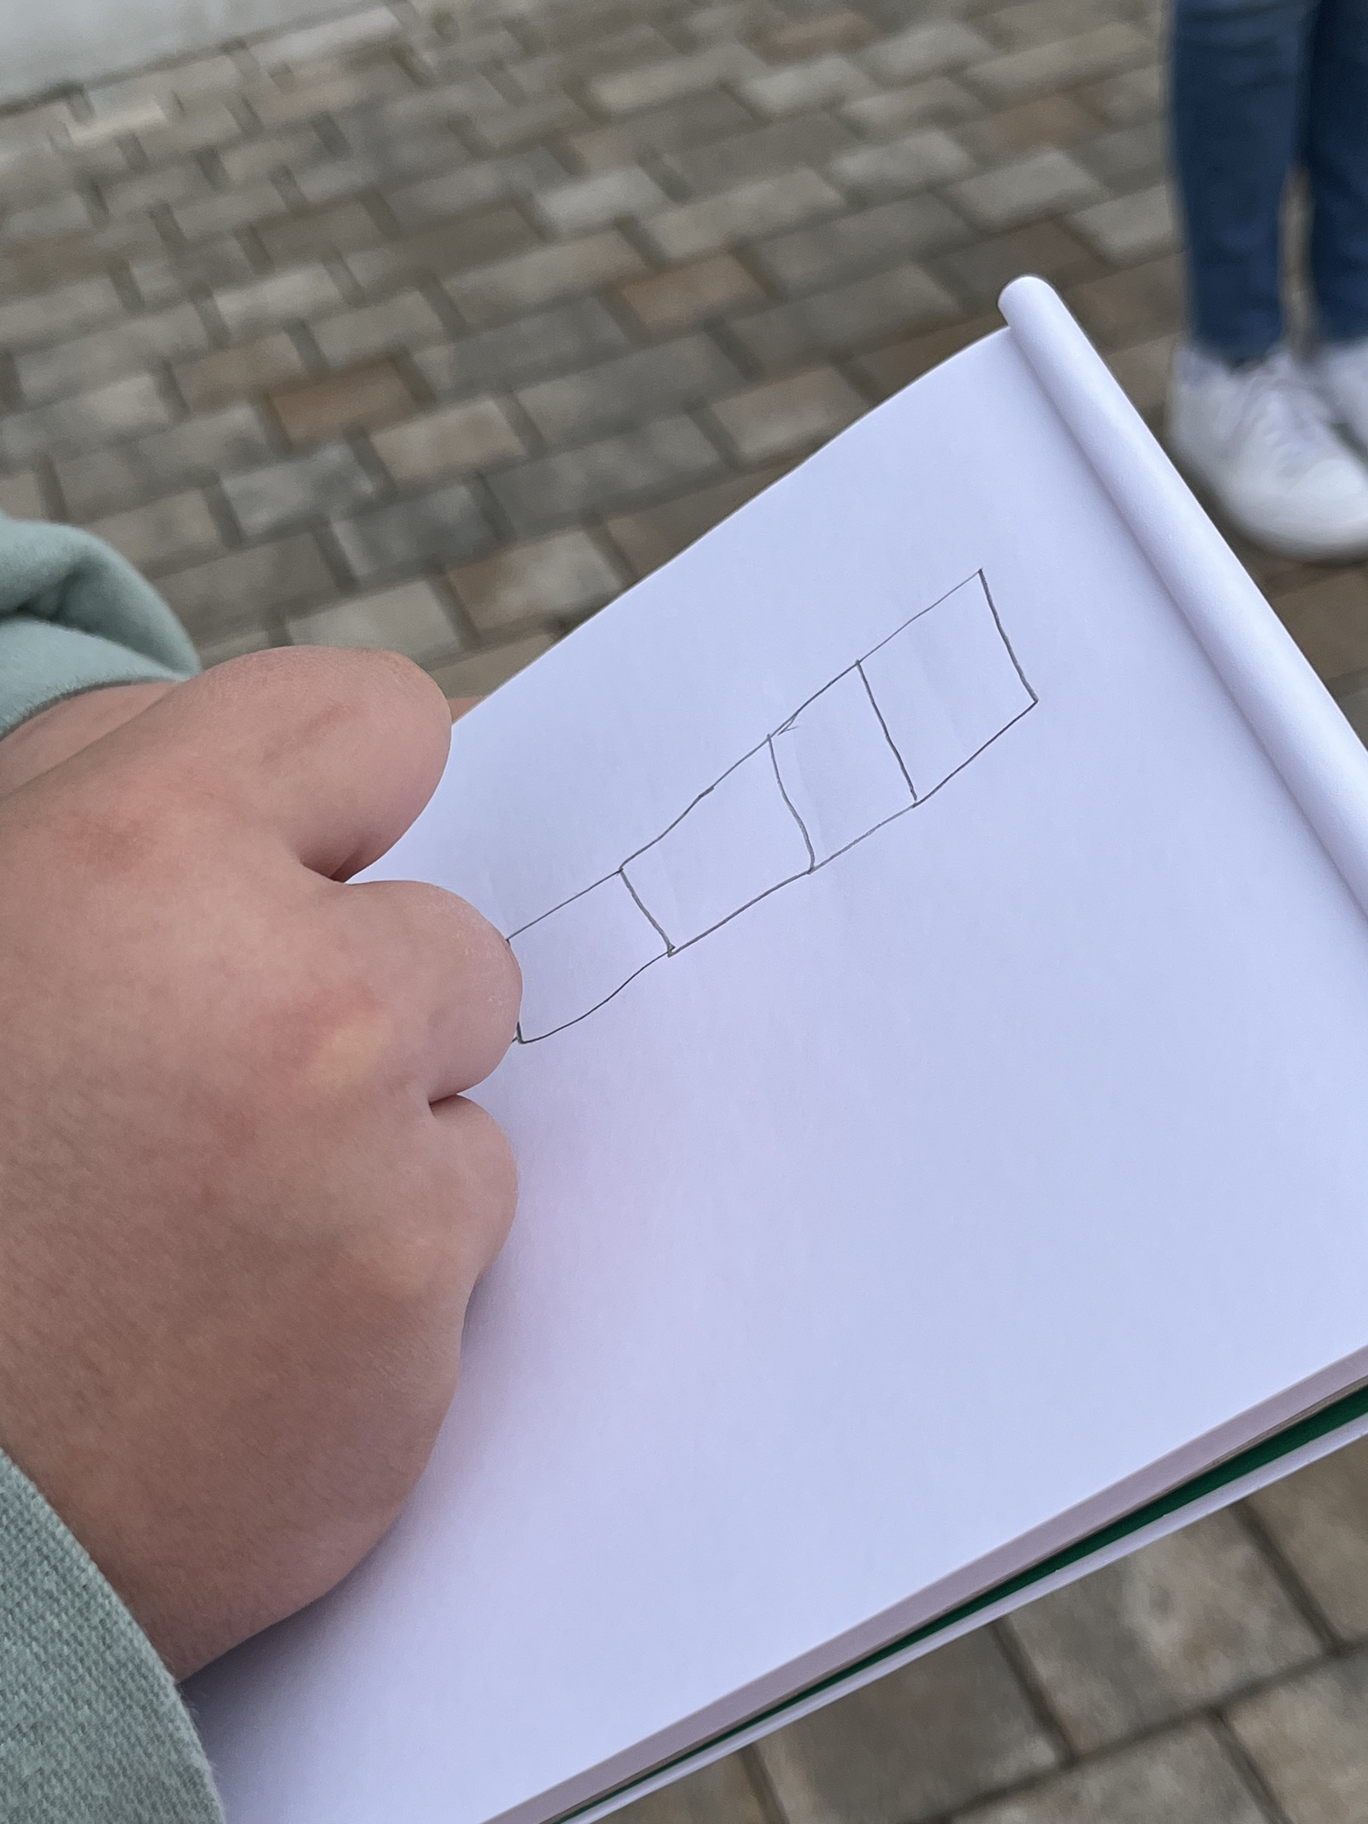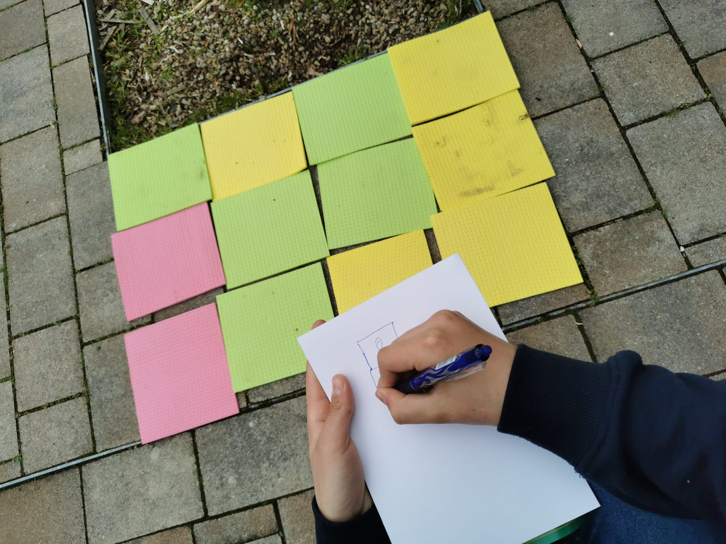

|  |  |
| --- | --- |
| **Zitierbar als** | Claudia Ademmer & Susanne Prediger (2023). Flächeninhaltsformel für Rechtecke verstehen und begründen: Verstehens- und sprachförderliches Unterrichtsmaterial für die Sekundarstufe 1. DZLM. Open Educational Resources unter sima.dzlm.de/um/5-005 |
| **Projektherkunft** | Dieses Material wurde im DZLM-Projekt SiMa (Sprachbildung im Mathematikunterricht) konzipiert und für das DZLM-Projekt QuaMath weiter ausgearbeitet. |
| **Hinweis zu**  **verwandtem Material** | Multiplikationsverständnis als Zählen in Bündeln wird erarbeitet in sima-dzlm.de/um/3-001.  Analog aufgebaut ist die Unterrichtseinheit zur Volumenformal sima.dzlm.de/um/5-003. Hintergrund ist genauer beschrieben im ML-Artikel Ademmer, C., Peitz, E. & Prediger, S. (2024). Wieso eigentlich mal? Lernpfad zum Verständnis der Flächeninhaltsformel. Mathematik lehren, 242, 10-15. |
|  | Das Material kann unter der Creative Commons Lizenz BY-SA (Namensnennung – Weitergabe unter gleichen Bedingungen) 4.0 International weiterverwendet werden. Alle Bilder haben Lizenz-CC-BY sind von den Autorinnen erstellt, inkl. der Fotos aus dem Unterricht. Ausnahme Aufgabe 1:  Terrassen-Bild mit KI erstellt von Dall·E  Baustelle: <https://pixabay.com/de/photos/baustelle-haus-ger%C3%BCst-wohngebiet-6213732/> |

## Lernpfad zur verstehensfundierten Flächeninhaltsformel mit fünf Lernstufen (L1–L5)

|  |  |  |  |
| --- | --- | --- | --- |
| **Lernstufen im Lernpfad** | **Beispiel-Aussage** | **Beispiel-Bild** | |
| **L5:** Flächeninhalt  **berechnen** durch  Einsetzen in Flächen- formel | Ich setze ein in F = h · b  Höhe mal Breite,  also F = 3 m · 4 m = 12 m2 | | F = 3 m · 4 m = 12 m2   |  |  |  |  |  | | --- | --- | --- | --- | --- | |  |  |  |  |  | |  |  |  |  | h = 3 m | |  |  |  |  |  |   b = 4 m |
|  |
| **L4:** Flächenformel  verstehen und  **begründen** | Den Flächeninhalt berechne ich mit Breite mal Höhe, denn die Breite steht für die Anzahl der Meterquadrate in jeder Reihe,  die Höhe für die Anzahl der Reihen.  z.B. drei 4er-Reihen sind 3 · 4 m2 = 3 m · 4 m | | |  |  |  |  |  |  | | --- | --- | --- | --- | --- | --- | |  |  |  |  | h = 3 m, | | |  |  |  |  | also 3 Reihen | | |  |  |  |  |  |   b = 4 m, also 4 pro Reihe. Drei 4er, das sind 3 · 4m2 |
|  |
| **L3:** Strukturierung in  Reihen mit Multiplikation **vernetzen** | Zählen in Reihen  passt zur Multiplikation:  Drei 4er-Reihen, das sind 3 · 4 | | |  |  |  |  |  | | --- | --- | --- | --- | --- | |  |  |  |  | drei 4er | |  |  |  |  | zwei 4er | | 1 | 2 | 3 | 4 | ein 4er |   drei 4er das sind 3 · 4 |
|  |
| **L2:** Fläche in Reihen **strukturieren** und  schneller zählen | Ich zähle geschickt, wie viele Quadrate ins Rechteck passen: In jeder Reihe sind  4 Quadrate. Ich habe drei Reihen.  Also sind es drei 4er-Reihen. Das sind 12. | | |  |  |  |  |  | | --- | --- | --- | --- | --- | |  |  |  |  | drei 4er | |  |  |  |  | zwei 4er | | 1 | 2 | 3 | 4 | ein 4er |   ein 4er |
|  |
| **L1:** Flächeninhalt  **verstehen** als Auslegen  mit Einheitsquadraten | Der Flächen**in**halt gibt an, wie viele Einheitsquadrate in das Rechteck **hinein**passen: 1, 2, 3, …,11, 12 | | |  |  |  |  | | --- | --- | --- | --- | | 9 | 10 | 11 | 12 | | 5 | 6 | 7 | 8 | | 1 | 2 | 3 | 4 |   12 Quadrate passen ins Rechteck,  also 12 m2 |
|  |

## Ein Bild, das Text, Handschrift, Whiteboard enthält. Automatisch generierte BeschreibungMöglicher Ablaufplan für die Lernenden

|  |  |  |  |
| --- | --- | --- | --- |
| Phase | Material für 90-minütige Unterrichtseinheit | Adressierte Lernstufe | Zeit |
| Erarbeiten L1 (bis zu evtl. L5) | Ein Bild, das Gebäude, Zimmerpflanze, Blumentopf, Landschaftsgestaltung enthält.  Automatisch generierte Beschreibung**Einstiegs-Impuls am Whiteboard / Beamer**:  Wir planen eine Terrasse mit 12 Quadrat- metern. (Was bedeutet das überhaupt?) | Hinführung zu **L1** (Flächeninhalt als Auslegen mit Fliesen) | 5 min |
| Handelnde **Erkundungsaufgabe** in Kleingruppen:   * Legt aus 12 Schwammtüchern viele verschiedene Rechtecke.  Alle Tücher sollen genutzt werden. * Ein Bild, das Kleidung, Person, Gelände, draußen enthält.    Automatisch generierte BeschreibungEin Bild, das Klebezettel, Person, Kleidung, Handschrift enthält.    Automatisch generierte BeschreibungEin Bild, das Person, Computer, computer, benutzend enthält.    Automatisch generierte BeschreibungNotiert, was ihr gelegt habt (als Bild oder als Text). | Alle Lernende  erarbeiten sich **L1** (Flächeninhalt als Auslegen mit Quadraten)  Einige Lernende  entdecken bereits  **L4/L5** (Flächeninhalts-formel) | 15 min |
| Systema- tisieren L2/L3 | **Impulse für systematisierendes Plenumsgespräch:** Erfassen und Beschreiben der Bündelstrukturen in Reihen   * Welche Rechtecke sind gleich? Welche sind anders?   **Ein Bild, das Text, Papierprodukt, Papier, Rechteck enthält.  Automatisch generierte Beschreibung**Sie haben alle 12 Quadratmeter,  denn 12 Quadrate passen rein.  Einige Rechtecke sind nur gedreht, aber für  die Terrasse macht das einen Unterschied.   * Ist das auch eine 12er Fläche?  Woher weißt Du das? * Wie können wir möglichst geschickt zählen?   Ein 4er, zwei 4er, drei 4er, also sind es 12 (L2) * Welche Aufgabe passt dazu? 3 · 4 (L3) | **L1** (Flächeninhalt verstehen)  **L1** (Einzeln zählen)  **L2** (in Reihen zählen)  **L3** (Reihenstruktur mit Multiplikation verbinden) | 15 min |
| Üben L2/L3  |  |  |  | | --- | --- | --- | |  |  | P | |  | R |  | | B |  |  | | **Übungsaufgaben** in Basis-, Regel-, Potenzialfassung (in der Kopfleiste markiert mit B|R|P): Vernetzen von Multiplikation und Fläche über Strukturierung in Reihen, Einüben der Bündelsprache  vier 3er-Reihen, das sind 4 · 3, also F = 4 · 3 m2  Kinder mit der Basisfassung der Aufgaben arbeiten unter Anleitung der Lehrkraft am Kleingruppentisch. | **L2, L3** üben  Potentialgruppe ggf.  bereits **L4/L5** | 15 min |
| Erarbeiten L4/L5 | **Impulse für erarbeitendes Plenumsgespräch:**  Übergang zur verstehensfundierten Flächeninhaltsformel   * Wie viele Quadrate sind denn in dem Rechteck, wenn es 11 cm breit ist und 7 cm hoch? Zeige es mir an dem Material.   11 cm breit, also 11 Zentimeterquadrate in jeder Reihe  7 cm hoch, also 7 Reihen  sieben 11er-Reihen, also 7 · 11 Zentimeterquadrate   * Wie können wir dann den Flächeninhalt berechnen?   7 cm · 11 cm = 7 · 11 cm2 = 77 cm2   * Geht das immer?   Ja, denn immer ist Flächeninhalt  = Reihenanzahl · Reihenbreite = Höhe · Breite | **L4** (Begründung der Flächeninhaltsformel) explizieren durch **L2, L3** und Verallgemeinerung | 15 min |
| Danach:  Üben L5 | **Üben:** Flächeninhaltsformel anwendenin Kontexten (aus regulärem Schulbuch). Dabei in jeder 10. Aufgabe wieder einfordern: Zeichne auf, wieso Du hier multiplizieren musst. Weitere Übungsaufgaben zu L2-L4 mit digitalem Flächentool unter <http://sima.dzlm.de/um/5-005> und zwei ppt-Übungsformaten. | **L5** (Flächeninhaltsformel anwenden) | 30 min |

**Möglicher Unterrichtsaufbau**

(Terrassen-Bild mit KI erstellt von Dall·E, Fotos von C. Ademmer, beide nutzbar unter CC-BY)

|  |  |
| --- | --- |
|  | AuftaktWir planen eine Terrasse |
|  | **Familie Aydin möchte eine Terrasse bauen von 12 Quadratmetern.**  **Ihr seid das Architekturbüro, das viele Rechteckformen plant.**   * Wie könnte die Terrasse aussehen? * Was bedeutet überhaupt 12 Quadratmeter? |
|  |  |
|  | **Foto-Quellen mit CC-BY-Lizenz:**  Terrassen-Bild mit KI erstellt von Dall·E durch Friedrich-Verlag  Baustelle: <https://pixabay.com/de/photos/baustelle-haus-ger%C3%BCst-wohngebiet-6213732/> |

|  |  |  |
| --- | --- | --- |
|  | Erkundungs-Aufgabe **Wie könnte die Terrasse mit 12 Quadratmetern Fläche aussehen?**   * Legt aus 12 Quadraten viele unterschiedliche Rechtecke.  Alle Quadrate sollen genutzt werden. * Ein Bild, das Kleidung, Person, Gelände, draußen enthält.    Automatisch generierte BeschreibungNotiert, was ihr gelegt habt (als Bild oder als Text).   Ein Bild, das Person, Computer, computer, benutzend enthält.  Automatisch generierte Beschreibung | |
|  |  |  |

|  |  |  |
| --- | --- | --- |
| 1 | Ein Bild, das Text, Papierprodukt, Papier, Rechteck enthält.  Automatisch generierte BeschreibungSammeln und Vergleichen Jeweils zwei Gruppen treffen sich  an einer Haltestelle.  Hängt Eure Bilder und Beschreibungen  an die Wand und vergleicht: | |
|  | a) | Beschreibt:   * Welche Rechtecke sind gleich? * Welche sind anders? |
|  | b) | Was ist bei allen Rechtecken gleich?  Wieso haben sie dennoch unterschiedliche Formen?  Was genau bedeuten Quadratmeter? |
| 2 | Systematisieren im Plenum | |
|  | a) | Ein Bild, das stationär, Briefumschlag, Papierprodukt, Papier enthält.  Automatisch generierte BeschreibungIst das weiße Blatt auch eine 12er Fläche?  Begründe, woher du das weißt.  Erläutere, wie wir die Quadrate  möglichst geschickt zählen können. |
|  | b) | Ayla zählt in 4er-Reihen. Erkläre:   * Warum hilft es ihr zu wissen,  wie viele Quadrate in einer Reihe sind? * Warum ist das geschickter,  als alles einzeln zu zählen? * Wie sieht ein fünf 4er-Rechteck aus?  Ergänze das Bild. |
|  | c) | Ordne zu:   * Welche Rechnung passt zu Aylas Zählen in Reihen? * Warum passt diese Rechnung? * Welche Rechnung passt zu dem fünf 4er-Rechteck? |

|  |  |  |  |
| --- | --- | --- | --- |
| Üben: Rechtecke geschickt zählen und beschreiben | | | |
| Wie viele Quadrate passen in die Rechteck-Fläche?  Beschreibe das Rechteck mit seinen Reihen und zeichne die Reihen ein.  Schreibe dann eine Rechnung dazu. | | | |
|  | **Beispiel:** Ich zeichne: | Ich beschreibe:  In jeder Reihe liegen 6 Quadrate.  Es sind 4 Reihen.  Zusammen sind das vier 6er-Reihen. | Ich rechne:  4 · 6 $=$ 24  Also ist der Flächeninhalt 24 m2. |
| 1 | Ich zeichne: | Ich beschreibe:  In jeder Reihe liegen 5 Quadrate.    Es sind  Zusammen sind das | Ich rechne:  4 · 5 = 20  Also ist der Flächeninhalt  ____ |
| 2 | Ich zeichne: | Ich beschreibe:  In jeder    Es sind 7 Reihen.  Zusammen sind das | Ich rechne:  7 · 5 =  Also ist der Flächeninhalt  ___ |
| 3 | Ich zeichne: | Ich beschreibe:  In jeder    Es sind  Zusammen sind das drei 5er | Ich rechne:  Also ist der Flächeninhalt |

|  |  |  |  |  |
| --- | --- | --- | --- | --- |
| Üben: Rechtecke in Reihen beschreiben und berechnen | | | | |
| Wie viele Quadrate passen in die Rechteck-Fläche? Beschreibe das Rechteck mit seinen Reihen und zeichne die Reihen ein.  Schreibe dann eine Rechnung dazu. | | | | |
|  | **Beispiel:** Ich zeichne: | Ich beschreibe:  In jeder Reihe liegen 6 Quadrate.  Es sind ___ Reihen.  Zusammen sind das vier 6er-Reihen. | Ich rechne:  4 · 6 $=$ Also ist der Flächeninhalt   _____ |
| 1 | Ich zeichne: | Ich beschreibe:  In jeder    Es sind  Zusammen sind das | Ich rechne:  4 · 5 = 20  Also ist der Flächeninhalt |
| 2 | Ich zeichne: | Ich beschreibe:  In jeder    Es sind  Zusammen sind das | Ich rechne:  7 · 5 =  Also ist der Flächeninhalt |
| 3 | Ich zeichne: | Ich beschreibe:  In jeder    Es sind  Zusammen sind das drei 5er | Ich rechne:  Also ist der Flächeninhalt |

|  |  |  |  |
| --- | --- | --- | --- |
| Üben: Rechtecke in Reihen beschreiben, geschickt zählen und berechnen | | | |
| Wie zählt man geschickt, wie viele Quadrate in die Rechteck-Fläche passen? Beschreibe das Rechteck mit seinen Reihen und zeichne die Reihen ein.  Schreibe auch die Rechnung auf, die dazu passt. | | | |
| 1 | Ich rechne:  F = 5 · 4 m2 = 20 m2  Also ist der  Flächeninhalt 20m2. | Ich zeichne: | Ich begründe: |
| 2 a) | Ich rechne:  F = 5 · 8 =  Also ist der  Flächeninhalt: | Ich zeichne: | Ich begründe: |
| b) | Ich rechne:  F = 8 · 5 = | Ich zeichne: | Ich begründe:  Das passt so zur Aufgabe **2a):** |
| 3 a) | Ich rechne:  F = |  | Ich begründe: |
| b) | Ich rechne:  F = 3 · ___ = 18 | Ich zeichne: | Ich begründe:  Das passt so zur Aufgabe **3a)**: |
| c) | Ich rechne:  F = | Ich zeichne: | Ich beschreibe:  Diese Fläche hat auch F = 18 m2, aber sie ist nicht deckungsgleich zu der aus **3b)**. |

|  |  |  |  |  |
| --- | --- | --- | --- | --- |
| Erarbeiten der allgemeinen Flächeninhaltsformel mit Begründung | | | | |
| a) | Oft werden die Rechtecke mit Höhe und Breite angegeben. Erkläre entlang der Fragen, welche Rechnung dazu passt:   * Wie viele Quadratzentimeter passen in die untere Reihe  des Rechtecks? Woher weißt du das? * Wie viele Reihen von Quadraten hat das Rechteck?  Woher weißt du das? * Wie groß ist also der Flächeninhalt? * Welche Rechnung passt zu dem Rechteck? | |  |
| b) | Bestimme und erkläre wie in a):   * Wie viele Quadratzentimeter passen in die untere Reihe  dieses Rechtecks? * Wie viele Reihen von Quadraten hat das Rechteck? * Wie groß ist also der Flächeninhalt? Warum ist das so? |  | |
| c) | Finde eine allgemeine Formel:   * Wie berechnest du den Flächeninhalt für jedes Rechteck,  dessen Höhe und Breite du kennst? * Nutze deine Formel:  Wie groß ist der Flächeninhalt für ein 4 m hohes und 12 m breites Rechteck? | | |
| d) | Begründe, warum du mit deiner Formel für jedes Rechteck seinen Flächeninhalt berechnen kannst. | | |

|  |  |
| --- | --- |
|  | Bilder für den Beamer |

7 cm   
hoch

11 cm breit

|  |  |  |  |  |  |  |  |  |  |  |
| --- | --- | --- | --- | --- | --- | --- | --- | --- | --- | --- |
|  |  |  |  |  |  |  |  |  |  |  |
|  |  |  |  |  |  |  |  |  |  |  |
|  |  |  |  |  |  |  |  |  |  |  |
|  |  |  |  |  |  |  |  |  |  |  |
|  |  |  |  |  |  |  |  |  |  |  |
|  |  |  |  |  |  |  |  |  |  |  |
|  |  |  |  |  |  |  |  |  |  |  |

